**高新区2019年测绘法宣传日**

**暨国家版图意识宣传周活动方案**

8月29日是第16个全国测绘法宣传日，根据省测绘地理信息局及苏州市自然资源和规划局的统一部署，我局决定在全区组织开展2019年测绘法宣传日暨国家版图意识宣传周活动。活动方案如下：

**一、活动主题**

规范使用地图，一点都不能错！

**二、时间安排**

2019年测绘法宣传日定于8月29日，主要活动时间安排2019年8月29日至9月5日。

**三、活动内容**

1. 下载张贴公益宣传海报。

下载、打印和在公共场所张贴自然资源部宣教中心设计制作的国家版图意识公益宣传海报。在网站集群门户网站发布电子版国家版图意识公益宣传海报。

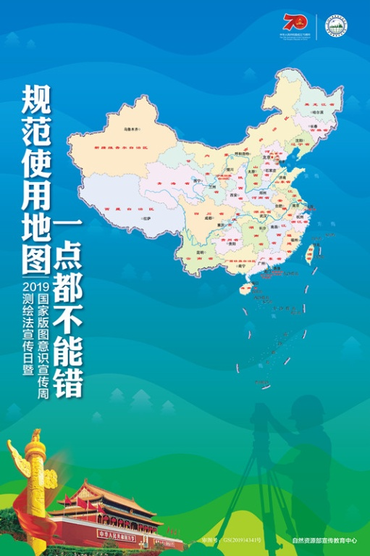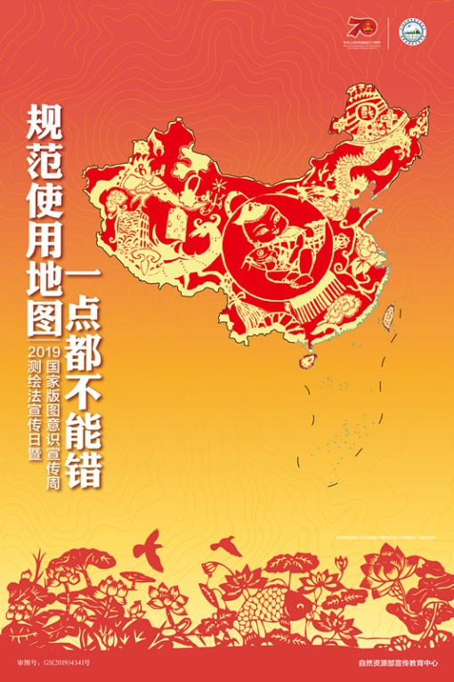

1. 认真组织主场宣传活动

在宣传周期内，组织工作人员在分局、各中心所、不动产登记分中心、辖区内测绘单位等办公场所分发国家版图意识宣传折页、苏州市交通旅游图、苏州城区图，向群众宣传测绘地理信息法律法规，增强广大群众对测及国家版图的了解与认识，提高群众对测绘地理信息的法治观念和法治意识。在宣传周期内，在人流量较大的不动产登记分中心运用电子宣传屏幕滚动播放测绘法宣传日的主题、口号、图片等。

1. 充分利用新媒体进行宣传

活动期间，利用微信、手机短信发送国家版图意识宣传口号，在国土分局网站显著位置登载宣传主题口号、宣传画和宣传海报等内容。

1. 加强理论学习。

活动期间，积极组织分局及测绘单位员工认真学习新《测绘法》《地图管理条例》，进一步增强测绘相关工作人员的测绘法治意识，推动法律的贯彻落实，让测绘地理信息工作更好地服务于自然资源管理工作。

**四、实施保障**

为保障本次活动的顺利开展，特向市局申请了国家版图意识宣传折页100份、苏州市交通旅游图200张、苏州城区图200张。同时下载自然资源部宣传视频“规范使用地图，一点都不能错！”在分局门户网站及QQ业务群发布。

市政信息处

2019年8月28日